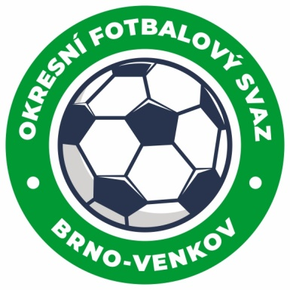
Fotbalová asociace České republiky
Okresní fotbalový svaz Brno – venkov
Vídeňská 9, 639 00 BRNO
mobil: 732 210 467
E-mail: brno-venkov@fotbal.cz
http://www.fotbalbrno-venkov.cz/

NOMINAČNÍ LISTINA
žákovských výběrů OFS Brno – venkov

Akce: Meziokresní turnaj výběrů OFS - Sportovní hala
Svitávka,Hybešova 562 Svitávka

Místo, datum a čas srazu: Vídeňská 9 Brno, 5.12.2023 v 7:00, nebo 8:15
Svitávka.

Ukončení akce: 5.12.2023 cca 15:00 Brno Vídeňská

Nominační listina hráčů U13(2011 a mladší)

Šnajdr David Ochoz
Dohnal Max Ochoz
Nežádal Ondřej Ochoz
Prokeš David Rosice
Franěk Jakub Rosice
Ryška Jakub Ivančice
Hrdý Adam Kahan
Horký Max Kahan
Horký Alex Kahan
Führich Adam Modřice/RAFK
Pařez Jan Modřice/ RAFK

Náhradníci:
Zálešák Tomáš Tišnov
Ziegelbauer Tomáš Tišnov
Cach Jiří Modřice/ RAFK
Orálek Šimon Šlapanice
Sára Tomáš Šlapanice
Petras Ondřej Šlapanice

Za účast hráčů na srazu odpovídají mateřské oddíly.
V případě neomluvené neúčasti nominovaných hráčů se klub vystavuje postihu dle článku 17 bod 3 RFS !
Nominovaní hráči si sebou vezmou obuv do sportovní haly a věci osobní hygieny!!!
Omluvy telefonicky na číslo: 702 164 364 – Petr Soustružník

Omluvy písemně na email: soustruznik.gtmofs@post.cz

V Brně : 29.11.2023
Petr Soustružník Jan Zycháček
předseda KM OFS Brno - venkov předseda VV OFS Brno - venkov

Za správnost: Libor Charvát
sekretář OFS Brno - venkov

